**Благотворительные платежи в России в 2018-2019 гг.**

*Как развивается благотворительность в России?*

*Исторический ракурс и реальные данные.*

Согласно Википедии [1], “благотворительность — это оказание помощи (безвозмездной или на льготных условиях) тем, кто в ней нуждается. Основной чертой благотворительности является добровольный выбор вида, времени и места, а также содержания (целевой) помощи”. Среди основных форм благотворительности обычно выделяют передачу знаний и умений, материальную помощь и волонтерство; по источнику выделяют государственную, церковную или личную помощь.

Начало благотворительной деятельности на территории России было напрямую связано с принятием христианства в Киевской Руси. Церковь при князе Владимире стала собирать дотации, десятины, которые шли на социальную помощь старым, бедным, сиротам, убогим и больным. При Иване Грозном благотворительность получила уже государственный масштаб, начали появляться богадельни, приюты для инвалидов, спонсируемые из государственной казны. Позже, при Михаиле Федоровиче Романове, открылись и первые сиротские дома, а также появились частные благотворители. Конец XVIII века в России был ознаменован распространением меценатства, покровительства искусства; так в нашей истории отметились Третьяковы, Морозовы и многие другие. Несмотря на позитивную тенденцию предшествующую XX веку, с приходом к власти большевиков социальные проблемы перешли полностью на плечи государства, в то время как в США начали открываться первые благотворительные фонды, усилиями Джона Рокфеллера и Эндрю Карнеги. Международные благотворительные организации присутствовали на территории СССР, но, например Обществу Красного Креста и Полумесяца пришлось собирать не добровольные пожертвования, а членские взносы, вычитаемые из зарплаты. Первые национальные благотворительные фонды появились в СССР лишь во время перестройки: Фонд культуры, Детский фонд, Фонд милосердия и здоровья.

Резкий рост благотворительной деятельности, «Благотворительная революция», пришелся на конец XX века, и связан он был с развитием финансовых инструментов, которые позволили эффективно привлекать частные ресурсы для различных инициатив.

Россию он не прошел стороной, помимо крупных иностранных организаций появились фонд “Династия”, фонд культурных инициатив, фонд Потанина. Согласно данным исследования компании “Charities Aid Foundation” (CAF)[2] последние 10 лет ситуация в стране улучшается, Россия поднялась со 138ой позиции на 110ую в общемировом рейтинге. Увеличивается количество благотворительных фондов (по данным ProCharity [3] - около 9000), вовлеченность людей в волонтерские инициативы в крупных городах, а также размеры пожертвований.

В 2019 году ВЦИОМ опубликовал результаты исследований [4], в котором можно наблюдать положительную тенденцию на продолжительном временном отрезке. Количество людей не участвовавших в общественных инициативах уменьшилось почти в два раза, соответственно люди стали больше обращать внимания на инициативы и больше в них участвовать (Таблица 1).

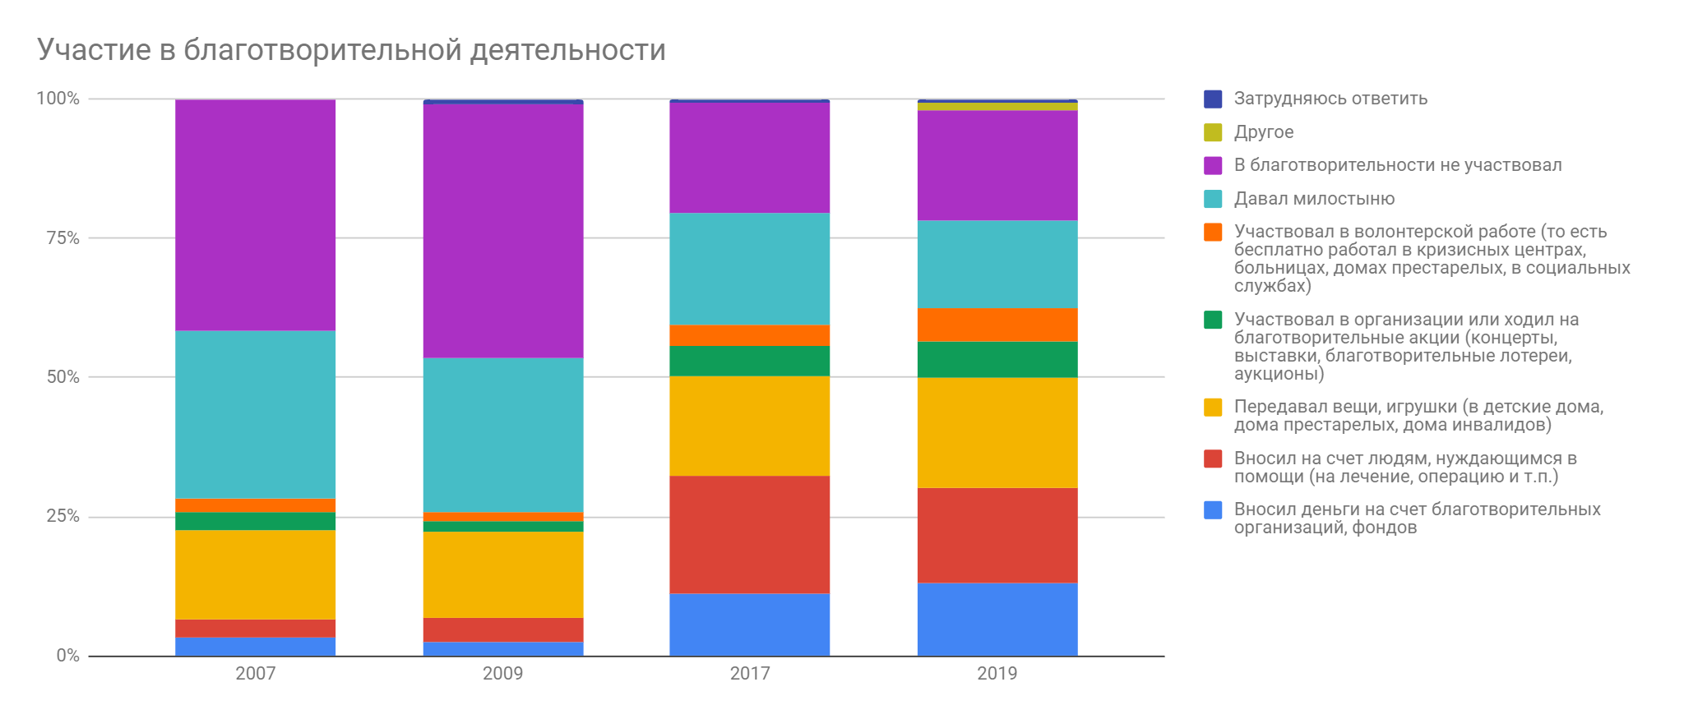*Таблица 1. Участие людей в инициативах в зависимости от года.* [8]

В опросе проведенном ВЦИОМ в 2019 году также можно заметить позитивное изменение отношения к благотворительным фондам. По данным исследования CAF [5] среди населения всё ещё присутствует недоверие к НКО (некоммерческим организациям) из-за их первоначальной закрытости. Однако, как можно увидеть, на примере группы 18-24 лет отношение к НКО начинает меняться по сравнению с данными более старших групп населения. (Таблица 2)

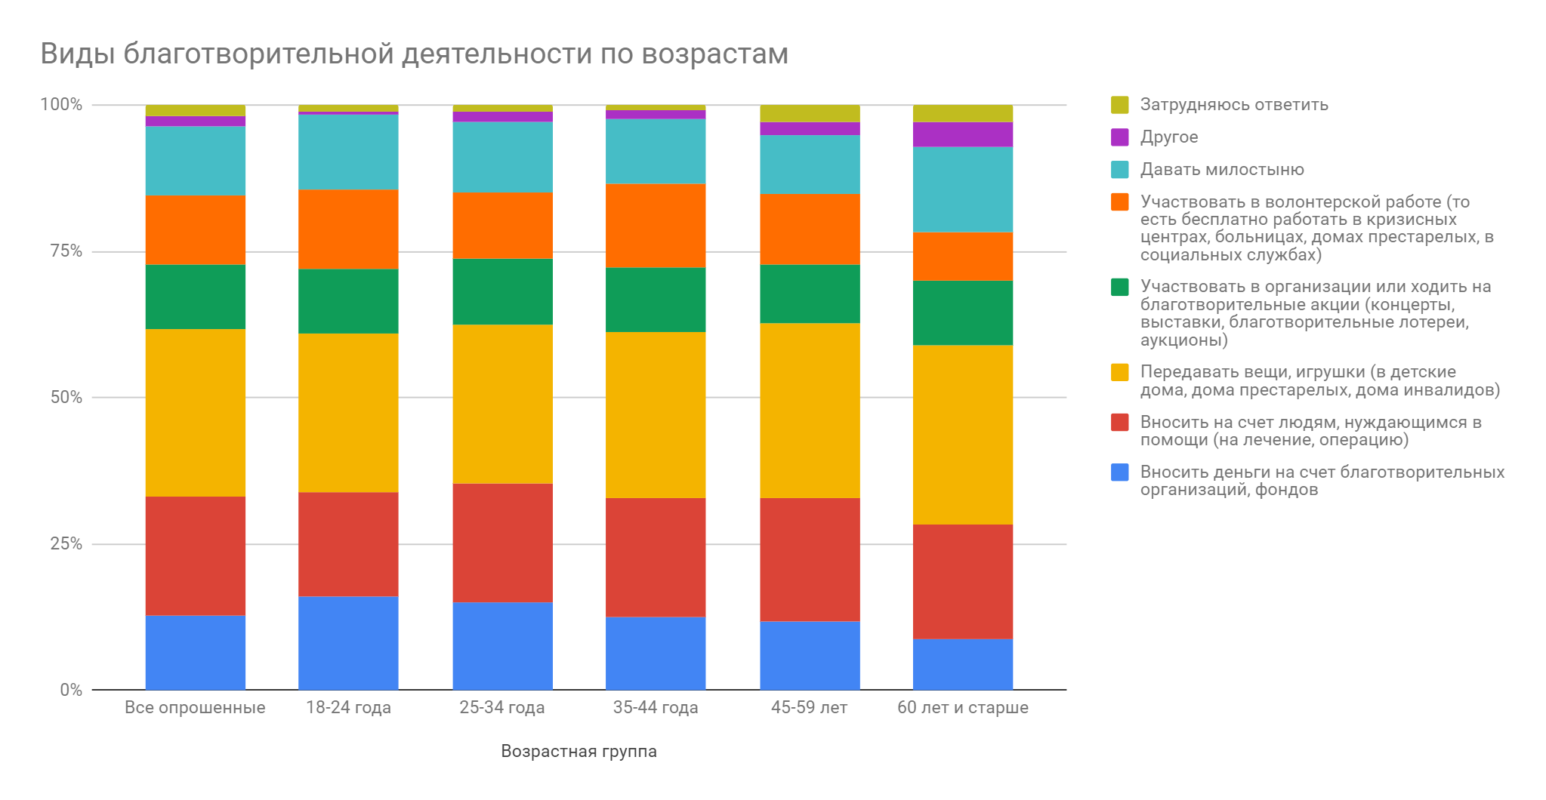*Таблица 2. Участие различных возрастных групп людей в инициативах.* [8]

Попробуем сравнить эти исследования с данными банка Райффайзен за 2018-2019 год. [6]

Можно заметить, что количество людей, совершавших переводы на счёт НКО, за этот период значительно увеличилось, что может подтверждать положительную динамику отношений к ним, о которой упоминалось выше. (Таблица 3)

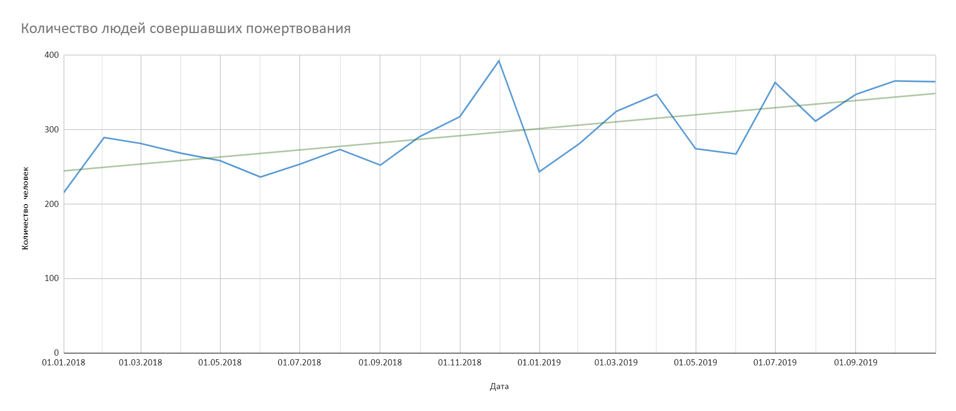

*Таблица 3. Динамика пожертвований через систему Райффайзен Банка.* [6]

По словам исследователей CAF[5] на желание участвовать в благотворительных инициативах может влиять кризис и нестабильность в стране. Посмотрев на отчетность банка Райффайзен, можно сказать что это наблюдение подтверждается падающим чеком и растущим количеством участников инициатив. (Таблица 4)

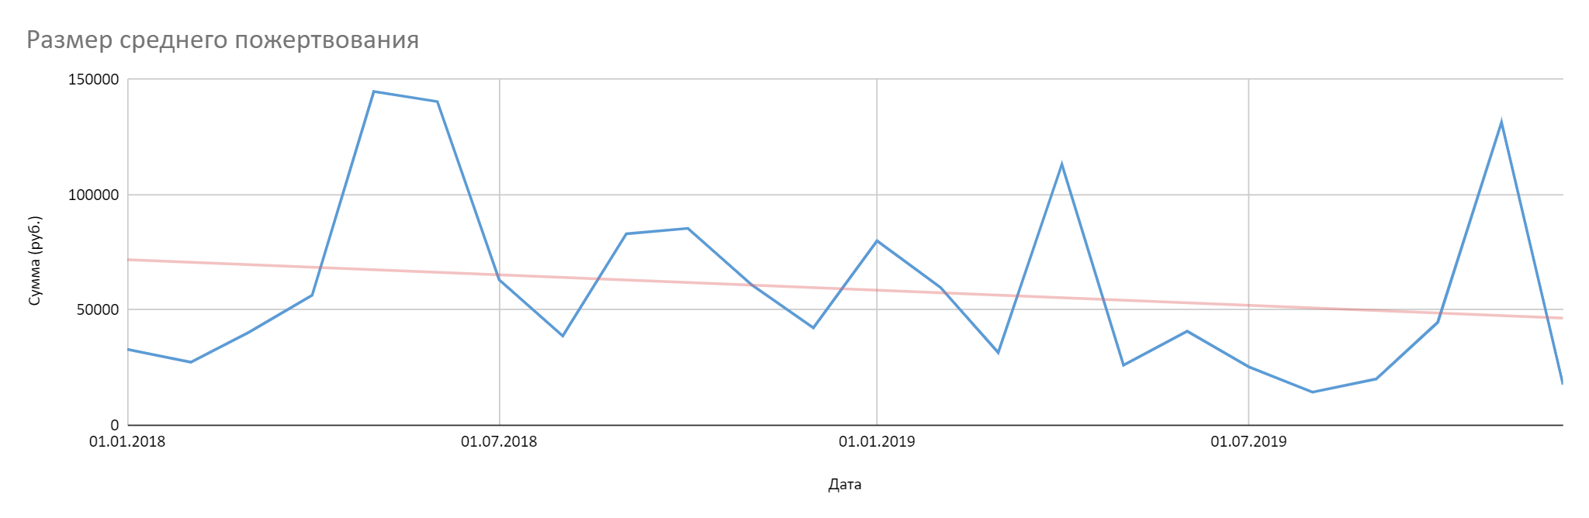

*Таблица 4. Средний размер пожертвований через систему Райффайзен Банка.* [6]

Это подтверждает исследование платформы “Если быть точным”. В их исследовании также показана тенденция снижающегося среднего чека в периоде 2018-2019 годах. (Таблица 5)

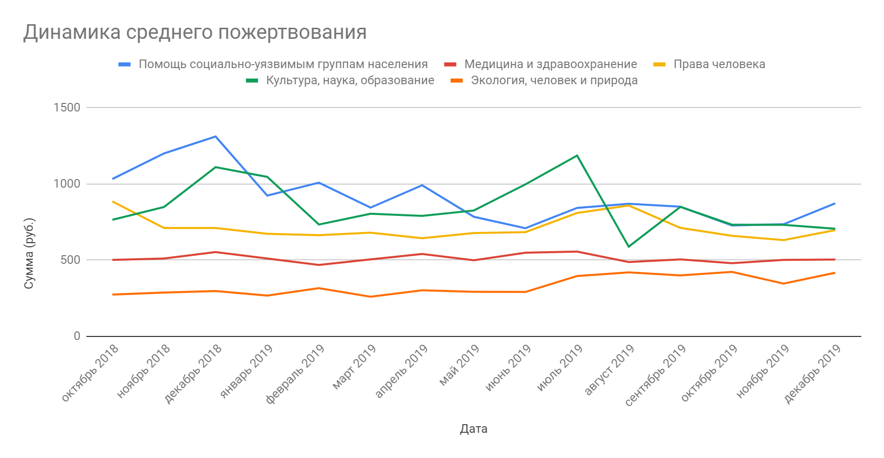

*Таблица 5. Средний размер пожертвований в различные типы НКО.* [8]

Основной группой среди совершающих переводы в благотворительные фонды оказались люди 40-44 лет, вслед за ними идёт группа 45-49 лет и группа 35-39 лет, что скорее говорит больше о клиентской базе банка, чем о реальной статистике. (Таблица 6)

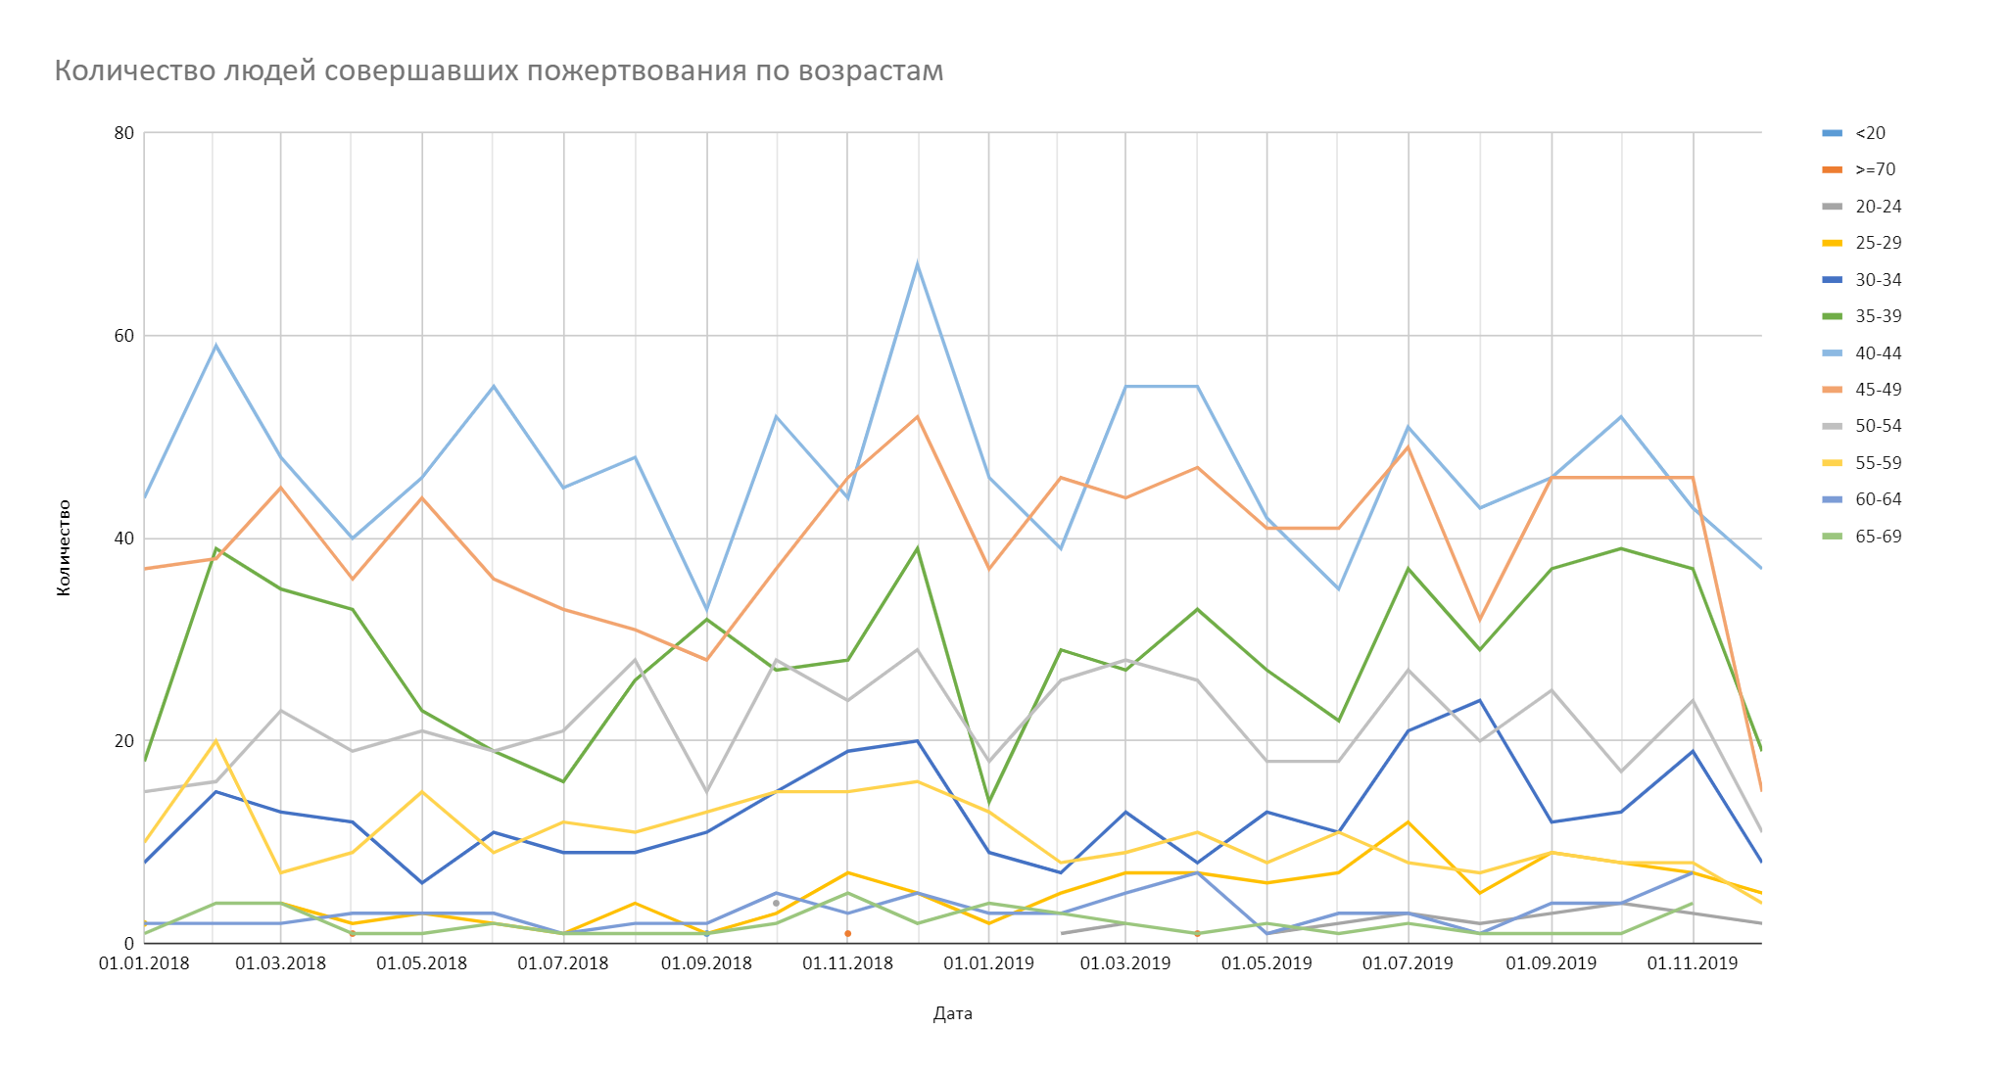

*Таблица 6. Динамика пожертвований через систему Райффайзен Банка различных возрастных групп.* [6]

По данным CAF [5] мужчины в России стали активнее жертвовать деньги и сравнялись по этому показателю с женщинами, 68% опрошенных (по 34% мужчин и женщин) участвовали в благотворительной деятельности в 2019 году. Данные полученные из отчёта банка косвенно подтверждают эту информацию. Так, например, в 2019 году корреляция между количеством пожертвований от каждого пола стала более явной, что говорит о схожести групп по поведению. (Таблица 7)

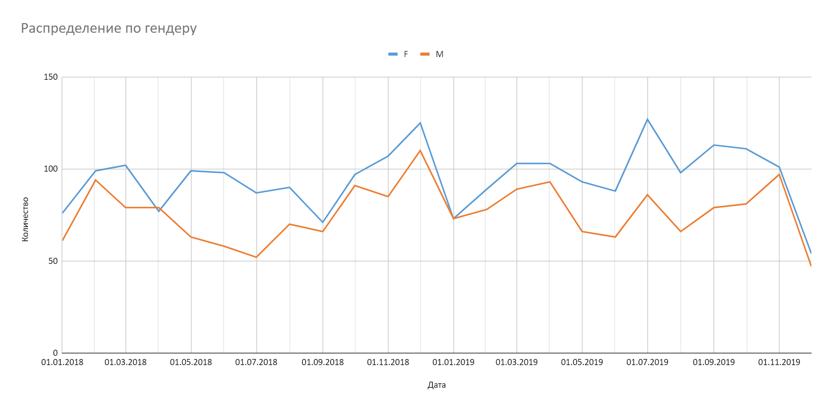

*Таблица 7. Количество пожертвований в зависимости от пола через систему Райффайзен Банка.* [6]

Можно заметить, что несмотря на меньшее количество мужчин участвующих в благотворительных инициативах, их среднее пожертвование сильно больше чем у женщин. Это может говорить как о большей зарплате, так и о большей эмоциональной или репутационной вовлеченности. (Таблица 8)

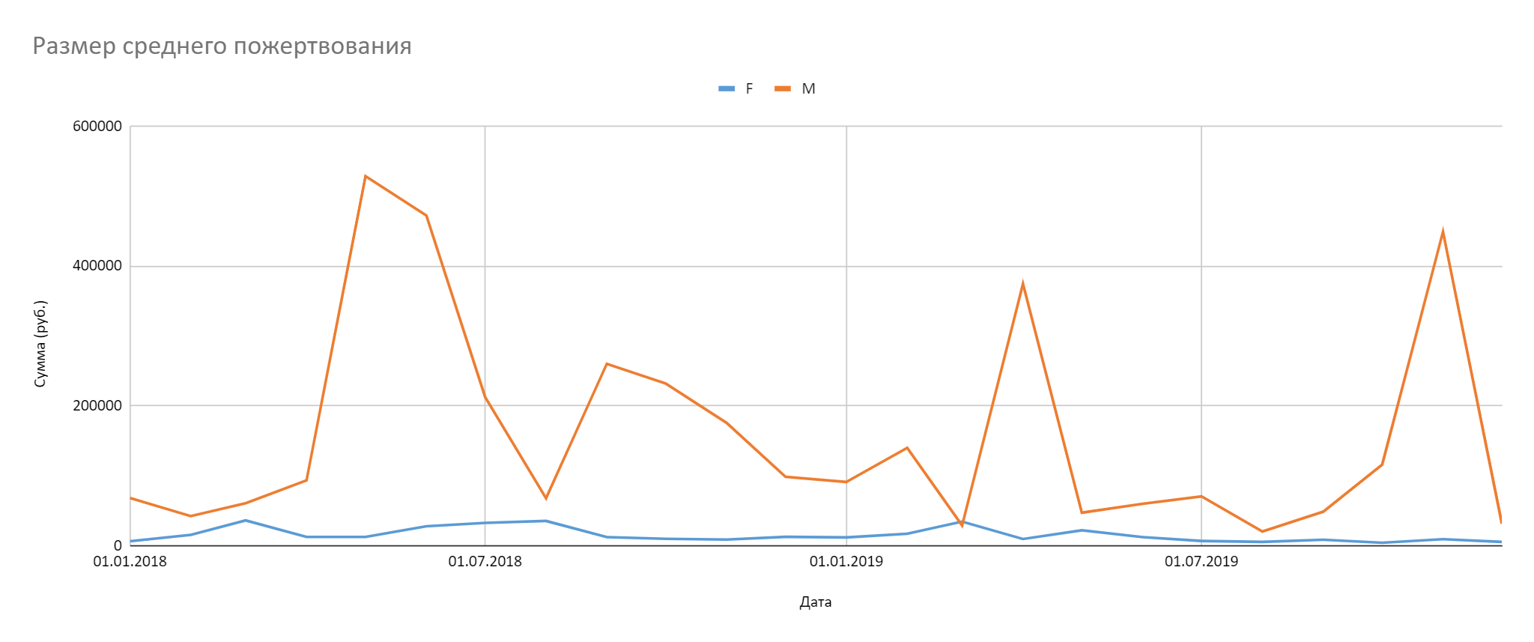

*Таблица 8. Размер среднего пожертвования в зависимости от пола через систему Райффайзен Банка.*[6]

Рассмотрим теперь статистику пожертвований по регионам. Можно заметить довольно предсказуемую тенденцию, увеличения количества пожертвований в Москве и Северо-Западном регионе (Санкт-Петербург) и уменьшения количества пожертвований в остальных регионах, что явно коррелирует с реальным финансовым состоянием субъектов. (Таблица 9)

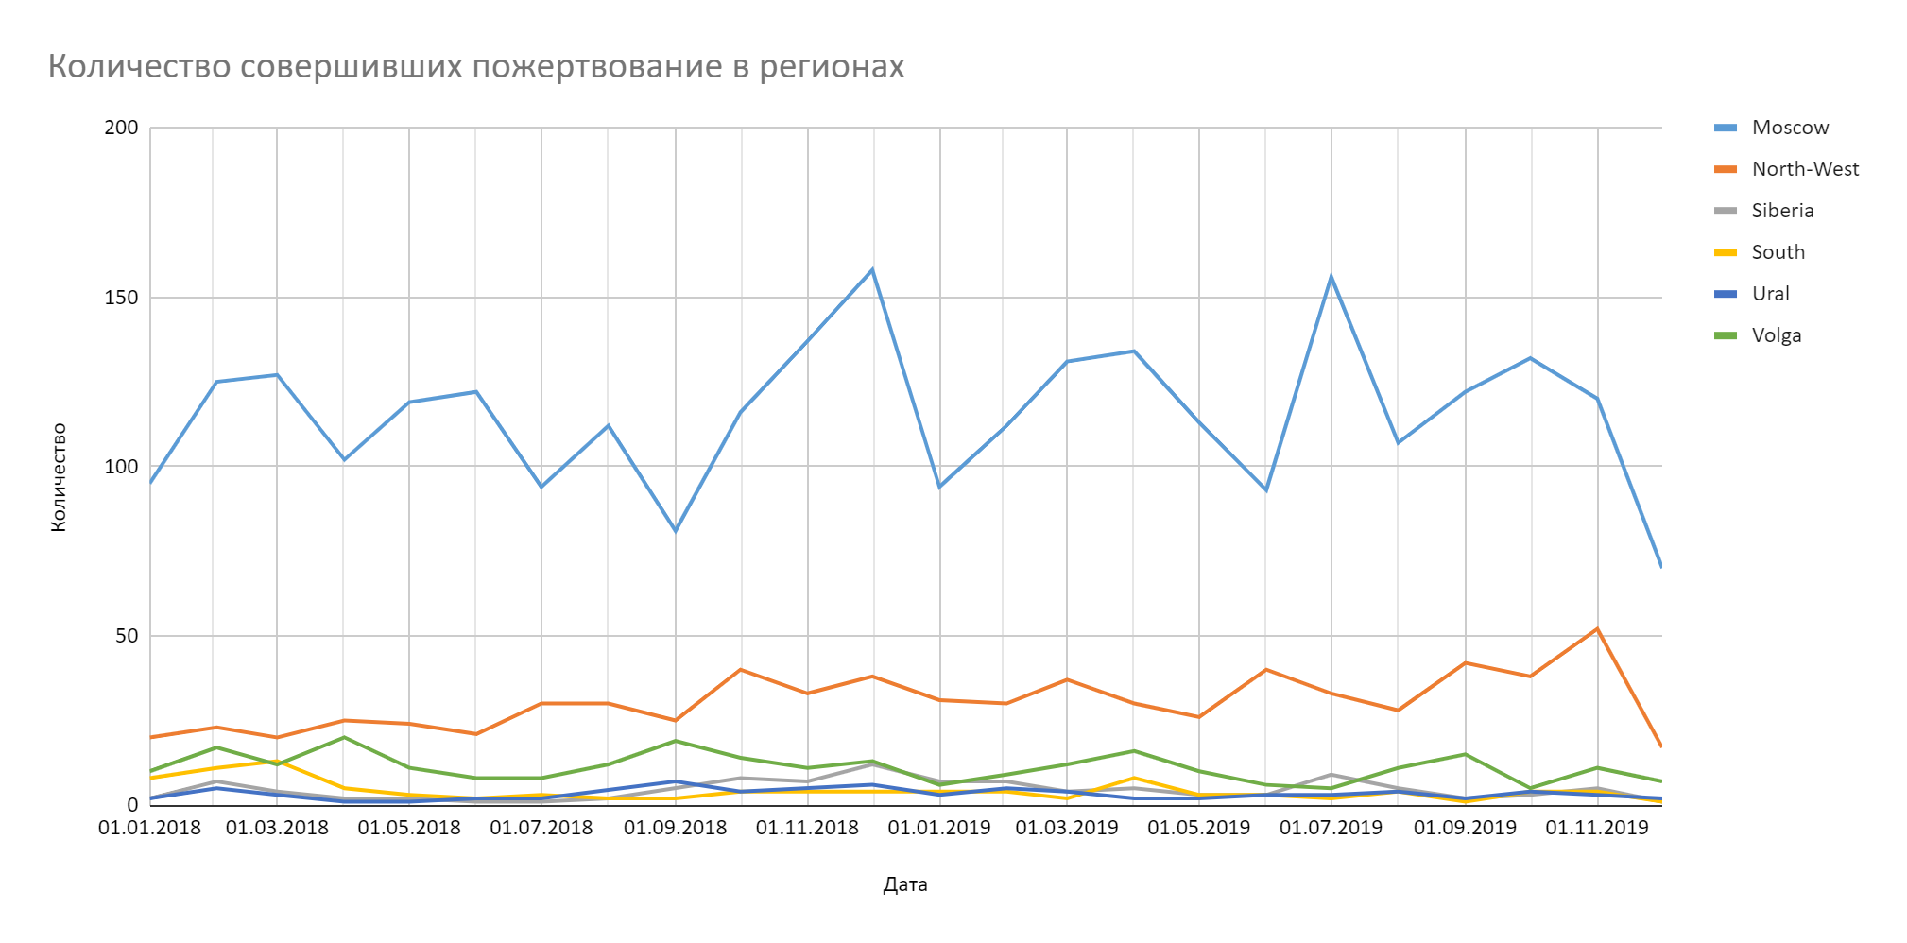

*Таблица 9. Количество пожертвований в зависимости от региона через систему Райффайзен Банка.*[6]

Размер среднего пожертвования через систему Райффайзен Банка косвенно подтверждает, что люди в регионах теряют возможность и желание участвовать в благотворительных инициативах. Всё так же на лидирующих позициях Москва и Санкт-Петербург, довольно близка к ним Сибирь, регион с третьим городом России по населению - Новосибирском. (Таблица 10)

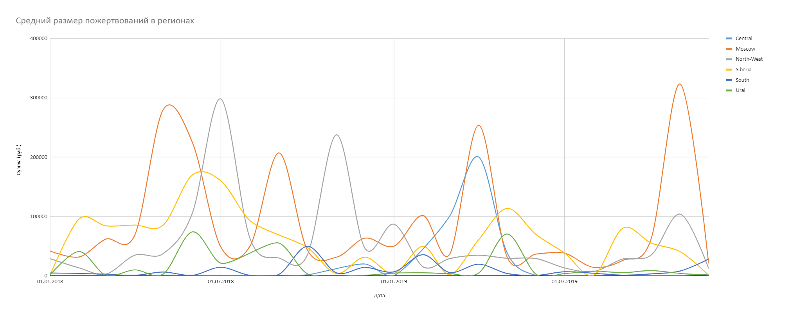

*Таблица 10. Средний размер пожертвований в зависимости от региона через систему Райффайзен Банка.*[6]

Вне зависимости от неполноты и специфичности данных банка Райффайзен, в них присутствует корреляция с данными из других исследований: ВЦИОМ, CAF, “Если быть точным”. Можно сделать вывод, что ухудшающееся благосостояние людей неизбежно влияет на развитие подобных инициатив. Вследствие чего возникает тенденция снижения благотворительной активности вне больших городов: Москвы, Санкт-Петербурга, Новосибирска, Екатеринбурга. Однако, внутри больших городов благотворительность становится более популярной, появляется доверие со стороны людей по отношению к НКО. Этому помогает открытая отчетность и прозрачность действий, курирование проектов известными людьми, а также поддержка благотворительных фондов государством.

*Ссылки:*

1. <https://ru.wikipedia.org/wiki/%D0%91%D0%BB%D0%B0%D0%B3%D0%BE%D1%82%D0%B2%D0%BE%D1%80%D0%B8%D1%82%D0%B5%D0%BB%D1%8C%D0%BD%D0%BE%D1%81%D1%82%D1%8C#%C2%AB%D0%91%D0%BB%D0%B0%D0%B3%D0%BE%D1%82%D0%B2%D0%BE%D1%80%D0%B8%D1%82%D0%B5%D0%BB%D1%8C%D0%BD%D0%B0%D1%8F_%D1%80%D0%B5%D0%B2%D0%BE%D0%BB%D1%8E%D1%86%D0%B8%D1%8F%C2%BB>
2. <https://www.cafonline.org/>
3. <https://procharity.ru/>
4. <https://wciom.ru/analytical-reviews/analiticheskii-obzor/ot-milostyni-k-volonterstvu-kak-menyaetsya-blagotvoritelnost-v-rossii>
5. <http://cafrussia.ru/storage/files/file-105.pdf>
6. <https://docs.google.com/spreadsheets/d/1DzP2ouSdLF9ujAGcq9CjcGIGJeRgV5-bdlDFmP72Y5A/edit?usp=sharing>
7. <https://tochno.st/benchmark>
8. <https://docs.google.com/spreadsheets/d/1M7GeSvWpdMARwcMKMayfnUNOWK2QtrCY8_TKVXwb3Pw/edit?usp=sharing>
9. <https://docs.google.com/document/d/1yaN4MLz9ytRLU2Lnlb7MBxRms_zJkdjthnMx05-7Whg/edit?usp=sharing> (статья в Google Docs)
10. <https://github.com/NanairoNika/JourSemiFin/upload> (ссылка на файлы в Github)